Proyecto TREA

Modelo de Dominio

Versión 1.3

Historia de revisiones
Fecha | Versión | Descripción | Autor
23/08/2014 | 1.0 | Creación del documento | Analistas
24/08/2014 | 1.1 | Verificación SQA | Ari Chamlian
30/08/2014 | 1.2 | Correcciones | Analistas
30/08/2014 | 1.3 | Verificación SQA | Ari Chamlian

Imagen del Modelo de Dominio:

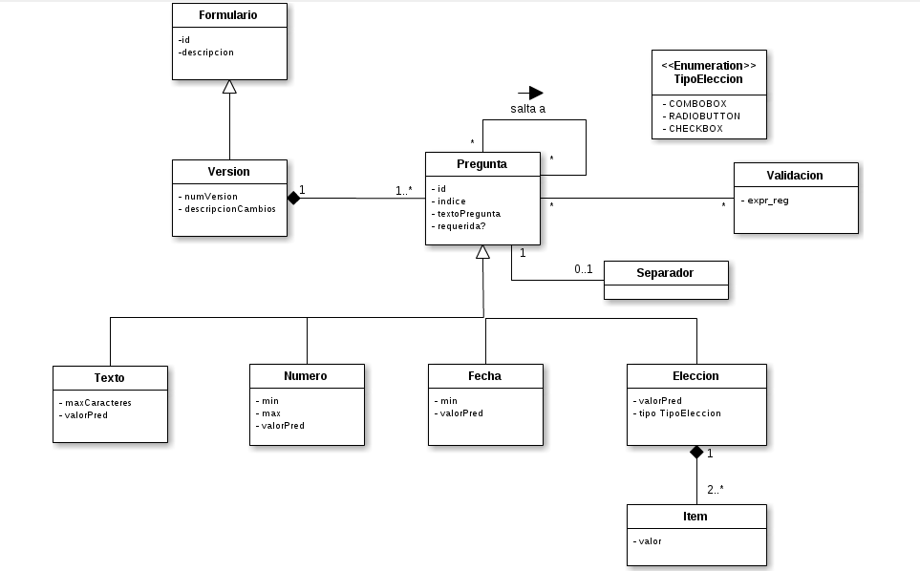

Restricciones No Estructurales:
- El atributo id de Formulario es autogenerado
- El atributo numVersion de Versión es autogenerado
- El atributo índice es único para cada Pregunta dentro de una Versión
- Una Pregunta no puede estar relacionada con si misma
- Una Pregunta P2 no puede estar relacionada con una Pregunta P1 tal que el atributo P2.índice sea menor que P1.índice
- El atributo valor es único para cada Ítem dentro de una Elección

